

**计算机图形学作业报告**

|  |  |
| --- | --- |
| 作业名称： | 显示列表绘制 |
| 姓 名： | 郭炅 |
| 学 号： | 3170105370 |
| 电子邮箱： | [793881807@qq.com](mailto:793881807@qq.com) |
| 联系电话： | 18888923171 |
| 指导老师： | 张宏鑫 |

2019年 11月 8日

实验名字

1. 作业已实现的功能简述及运行简要说明

* 在已有代码的基础上，使用显示列表在桌子上绘制 4 x 4 兔子
* 交互
  + 按L切换显示列表模式与直接绘制模式
  + 按E控制兔子旋转
  + 按+增加一只兔子，按-减少一只兔子

1. 作业的开发与运行环境

* Visual Studio 2017 Enterprise
* Glut

1. 系统或算法的基本思路、原理、及流程或步骤等

* 定量兔子绘制及自旋转实现
  + void **DrawRabbit**()
    - 封装为该函数
    - 根据现有的兔子数量使用循环绘制移动兔子的绘制坐标系，并绘制兔子
      * 保证按照4 x 4的形式绘制，而不会出现超出桌子的情况
    - 为实现兔子的自旋，使用 glPushMatrix(); glPopMatrix();将坐标系旋转函数和绘制函数包裹，实现每个兔子的自旋
* 显示列表绘制
  + 调用redraw()函数进行刷新时，每次使用void Draw_Table_List()删除原来的列表，根据现有的全局变量创建的新的图形列表，最终绘制
    - glDeleteLists(tableList,1);删除原有的图形列表
    - GLint GenTableList() 创建新的图形列表
      * 内部实际为实时绘制模式下的图形绘制流程

1. 具体如何实现，包括关键（伪）代码、主要用到函数与算法等

* 兔子数量的增减
  + 维护记录兔子数量的全局变量
  + 使用键盘回调函数
    - 一旦触发相关案件，对全局变量进行修改
* 显示列表绘制
  + 使用glDeleteLists(tableList,1);删除原有列表
  + 使用GLint GenTableList() 创建新的图形列表
  + 使用glCallList(tableList);绘制已有的图形列表
  + 图形列表创建时内部的绘制流程和实时绘制是一致的
* 兔子旋转
  + 维护记录兔子自旋角度的全局变量和记录是否旋转的bool变量
  + 使用键盘回调函数更改旋转状态
  + 每次直接绘制兔子时，为其创建新的matrix，在新的matrix内部进行glRotate函数的修正，实现单个兔子的自旋

1. 实验结果与分析

* 兔子增减
  + 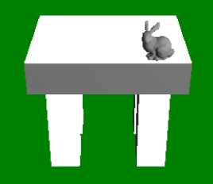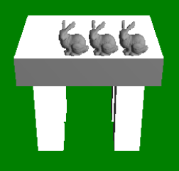
    - 按 + 键，兔子数目增加
  + 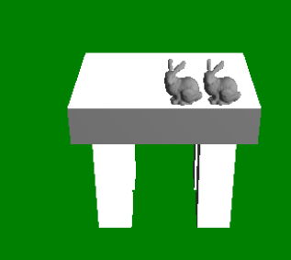
    - 继续按动 – 键，兔子数目减少
* 切换绘制模式
  + 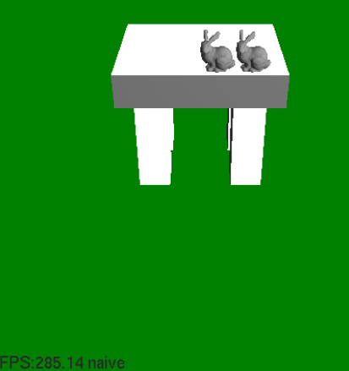
    - 直接绘制模式
  + 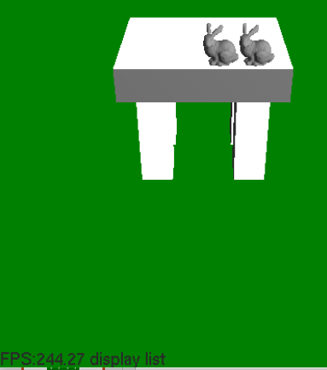
    - 显示列表模式
* 按 E 控制兔子旋转
  + 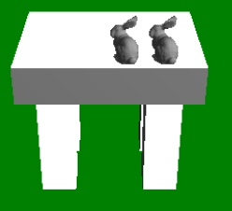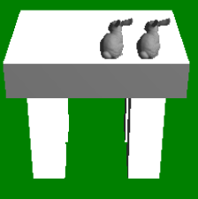

1. 结论与心得体会

学会了如何使用显示列表进行绘制，以及应该注意的问题。加深了对坐标系变换的认识，进一步熟悉了键盘回调函数的使用和具体图形旋转的实现

1. 参考文献